Java EE 8 Start Application Note

Create a Maven Managed Java EE 8 Web project
สร้าง Dynamic Web Project แล้วสามารถ click ขวา project แล้ว convert to Mavent Project
สร้าง maven project File > New > Project
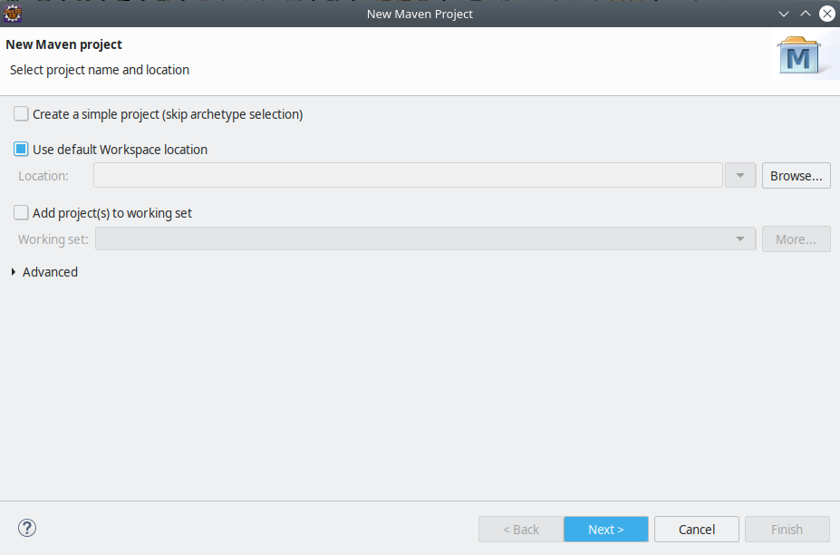
เลือก archetype maven-archetype-webapp
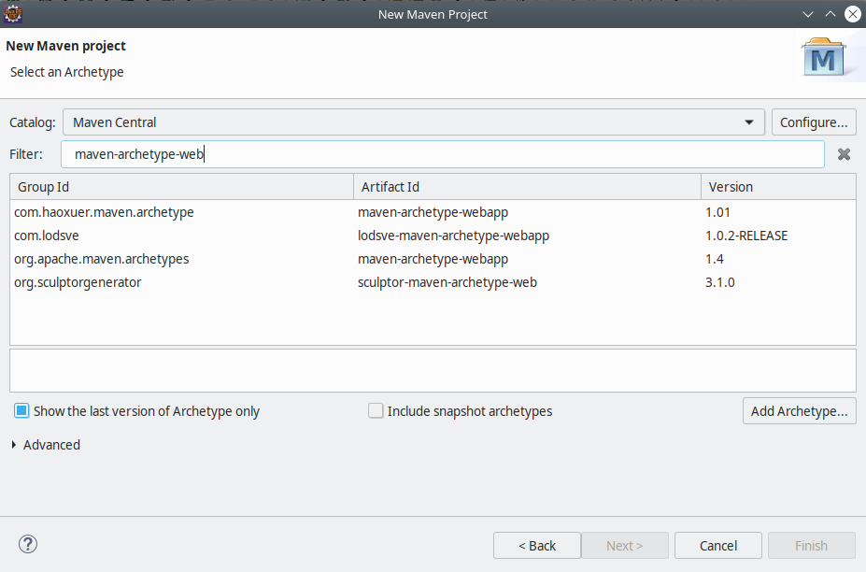

mvn archetype:generate \
-DarchetypeGroupId=org.apache.maven.archetypes \
-DarchetypeArtifactId=maven-archetype-webapp \
-DarchetypeVersion=1.4

สร้าง project เติม group ID, artifact ID
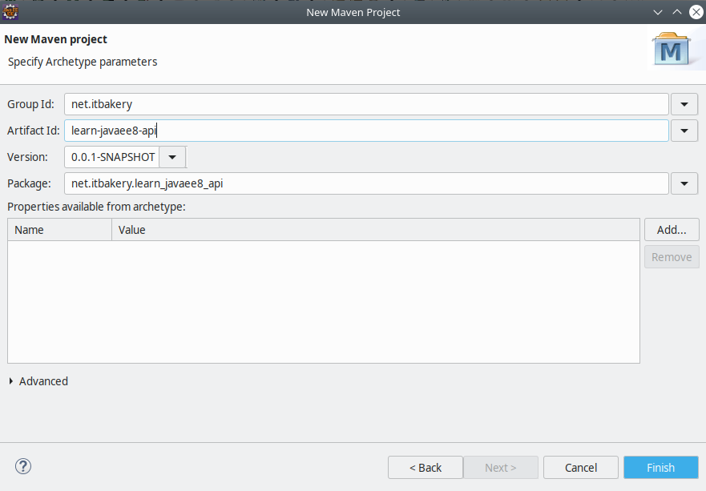

เลือก project properties ของ project และเลือกเปลี่ยน version ใน project facets
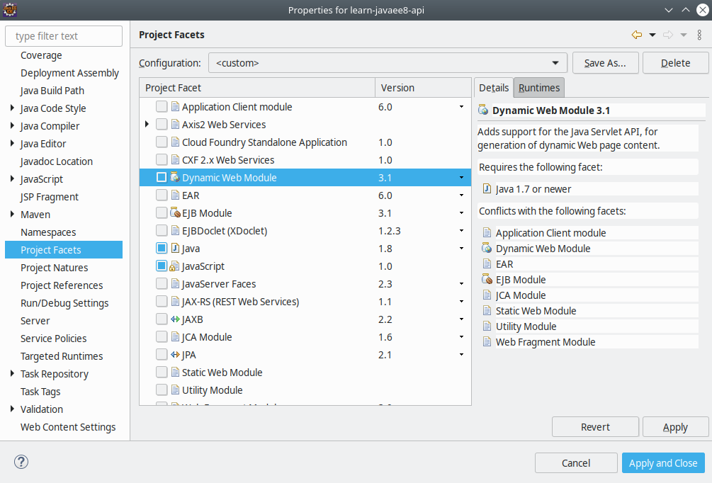

Check version
mvn --version | grep -i java
Java version: 11.0.5, vendor: Ubuntu, runtime: /usr/lib/jvm/java-11-openjdk-amd64

Edit java version
<properties>
<java.version>11</java.version>
<project.build.sourceEncoding>UTF-8</project.build.sourceEncoding>
<maven.compiler.source>${java.version}</maven.compiler.source>
<maven.compiler.target>${java.version}</maven.compiler.target>
</properties>

เปลี่ยน Java build path
Window -> preferences -> Installed JREs
แล้วไปที่ Project
Project -> properties -> Java Build Path -> libraries
เพิ่ม Library
add library... -> JRE System LIbrary -> Alternate JRE -> The JRE you want.

Add Java build path java 11 openjdk
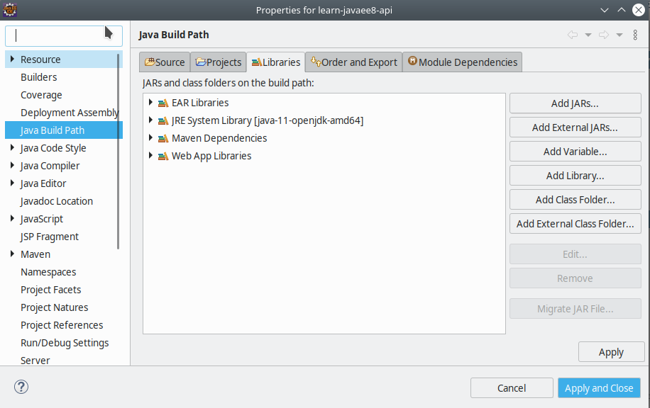
Fix Error Javax.servlet.http.HttpServlet
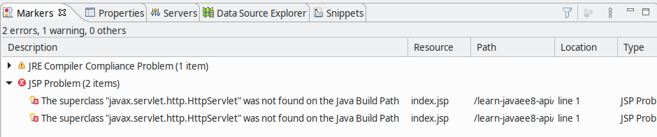
ด้วยการ add dependency
<!-- https://mvnrepository.com/artifact/javax/javaee-api -->
<dependency>
<groupId>javax</groupId>
<artifactId>javaee-api</artifactId>
<version>8.0</version>
<scope>provided</scope>
</dependency>

Fix Error The compiler compliance specified is 1.7 but a JRE 11 is used
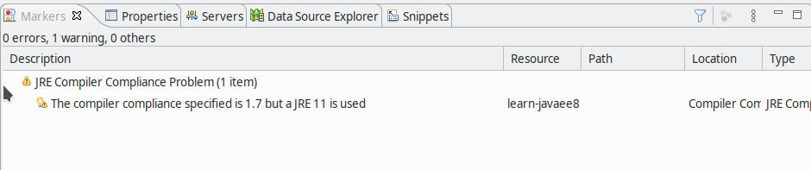
projectname > Properties > Java Complier > Compiler compliance
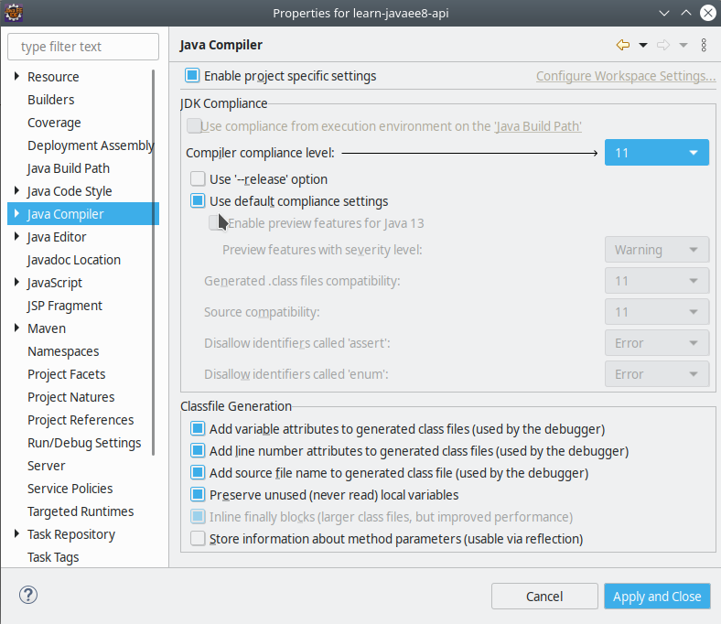

[project-name] > Properties > Java Compiler > Compiler compliance level

Fix Error Faceted Project problem (Java version Mismatch)
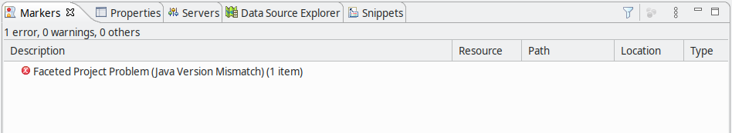
projectname > Properties > Project Facets < Java version
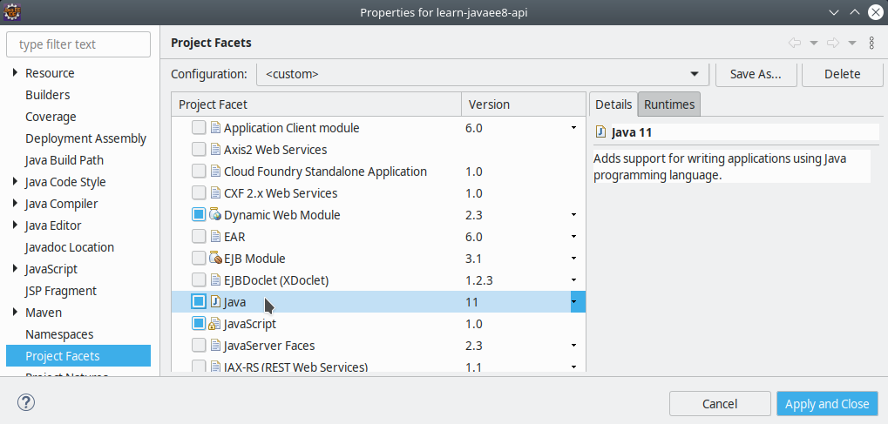
Servlet ต้องการ ไฟล์ web.xml เพื่อการ deploy เมื่อต้องการพัฒนา EJB จะต้องเพิ่มไฟล์ JPA config ชื่อ persistence.xml
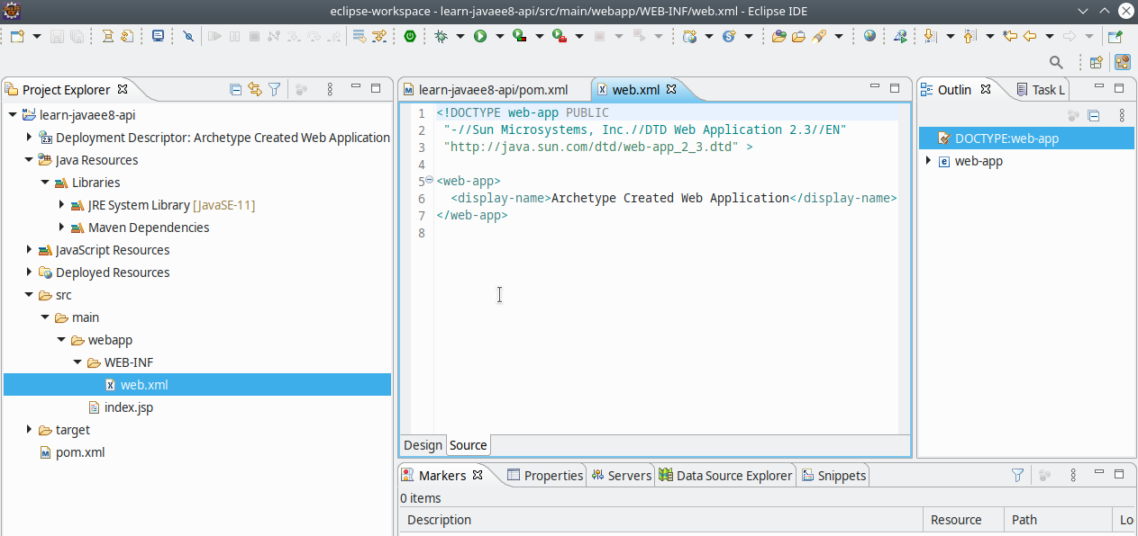
ในไฟล์ web.xml สำหรับ JEE servlet จะเหมือนเป็นค่าว่างๆ ไม่มีการ map <servlet> และ <servlet-mapping> เหมือนกับการ deploy servlet container ของ Tomcat เนื่องจาก JEE server จะสามารถ automatic register servlets ทันทีด้วย annotation @WebServlet

ทดสอบสร้าง HelloServlet.js
สร้าง directory src/main/java ถ้าหากยังไม่มีให้สร้างเอง
import java.io.IOException;
import java.io.PrintWriter;

import javax.servlet.ServletException;
import javax.servlet.annotation.WebServlet;
import javax.servlet.http.HttpServlet;
import javax.servlet.http.HttpServletRequest;
import javax.servlet.http.HttpServletResponse;

@WebServlet(name = "helloServlet", urlPatterns = { "/hello" })
public class HelloServlet extends HttpServlet {

private static final long serialVersionUID = 1L;
@Override
protected void doGet(HttpServletRequest req, HttpServletResponse resp) throws ServletException, IOException {
PrintWriter out = resp.getWriter();
out.printf("%s", "hello world from a JEE servlet");
out.flush();
}

}

Download Apache tomcat
$ cd ~/opt
$ wget https://www-eu.apache.org/dist/tomcat/tomcat-9/v9.0.30/bin/apache-tomcat-9.0.30.tar.gz
$ tar xvf apache-tomcat-9.0.30.tar.gz

เลือก Target runtime Apache-Tomecat v9.0
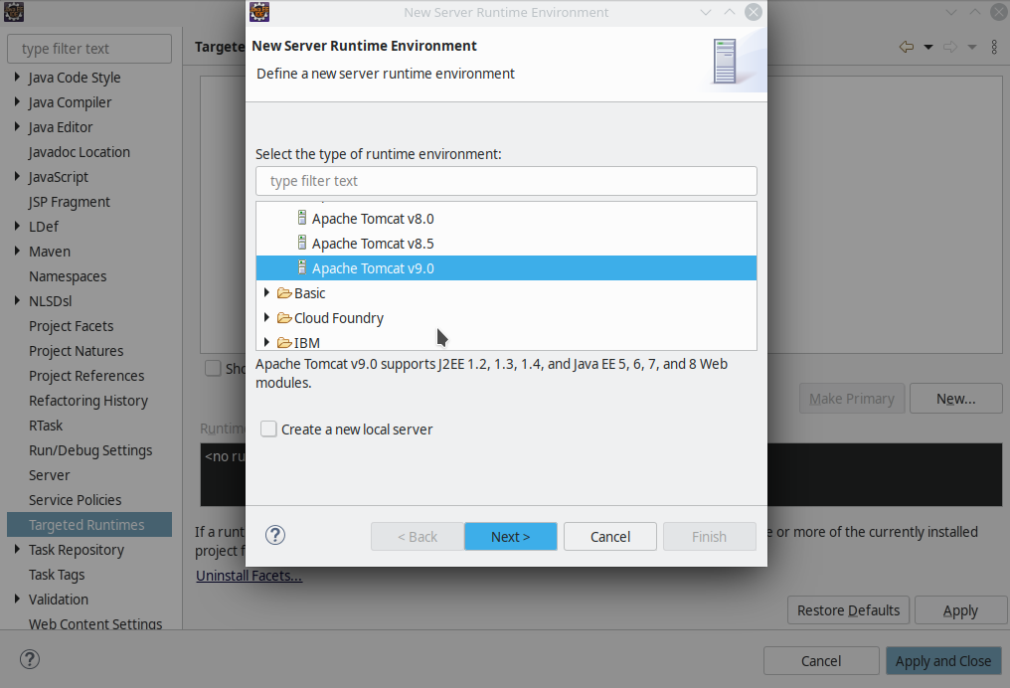
เลือก Tomcat install directory
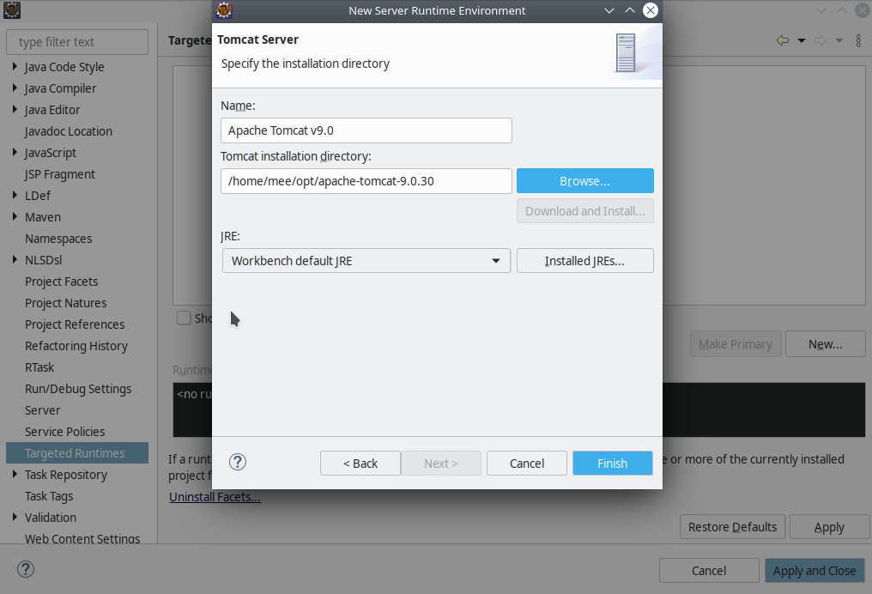

เมื่อเลือกสำเร็จ
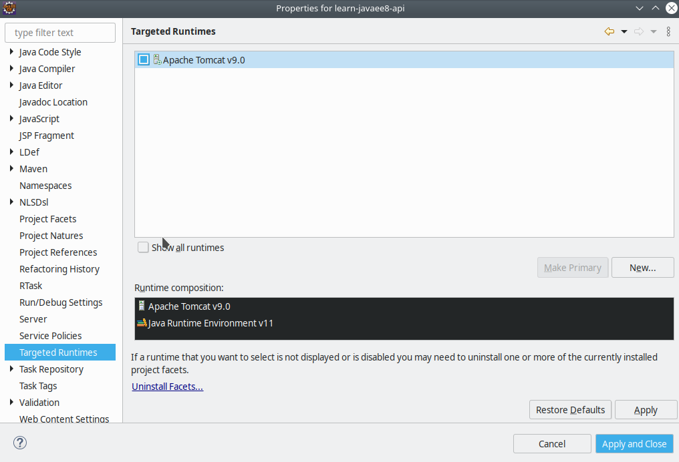
Click ที่ tab server
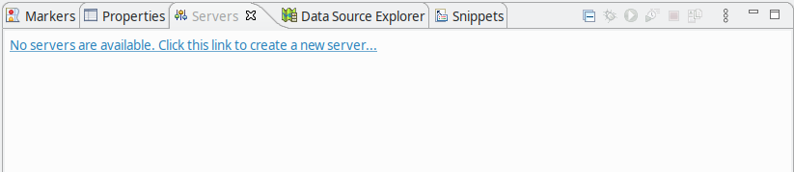
กดเลือกnew server เลือก resource กด add
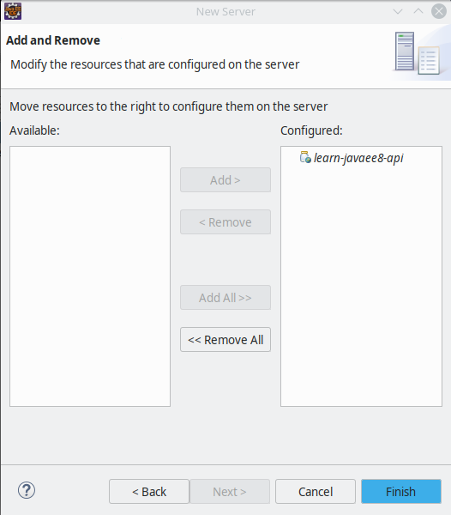
หลังจาก Start Tomcat server ให้เปิด browser http://localhost:8080/learn-javaee8-api/hello
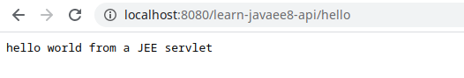

ให้ Double Click ชื่อชอง Server เพื่อปรับแต่ config start port จะไม่กระทบกับ Default config เพราะ eclipse จะ ทำการ copy มายัง Workspace
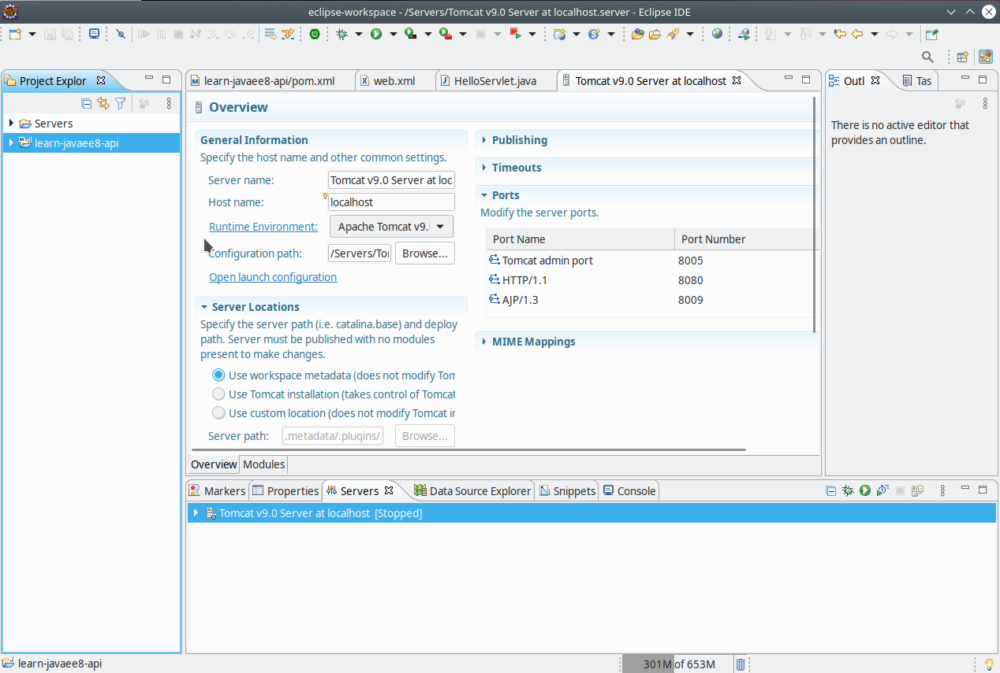
เปิด Folder server Directory แก้ไฟล์ server.xml
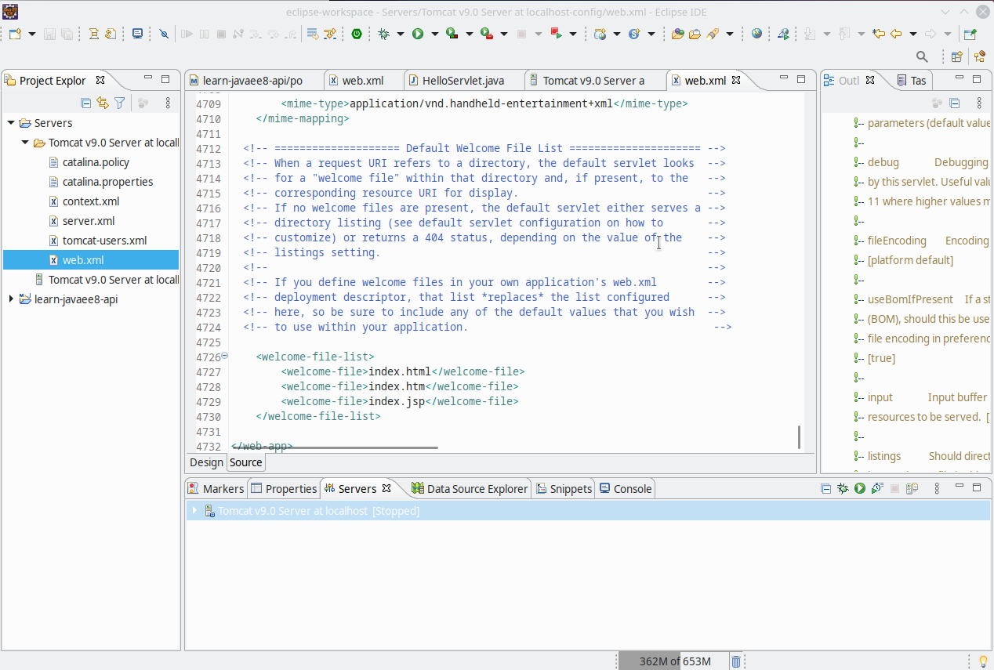

Run Mavan on Eclipse
สามารถสั่ง คำสั่ง maven command “mvn clean install”
วิธีการที่สั่งคำสั่งใน Eclipse ide ให้เลือก Run menu > Run Configuration สร้าง create new configuration
- Click base directory > workspace
- Goals > clean install
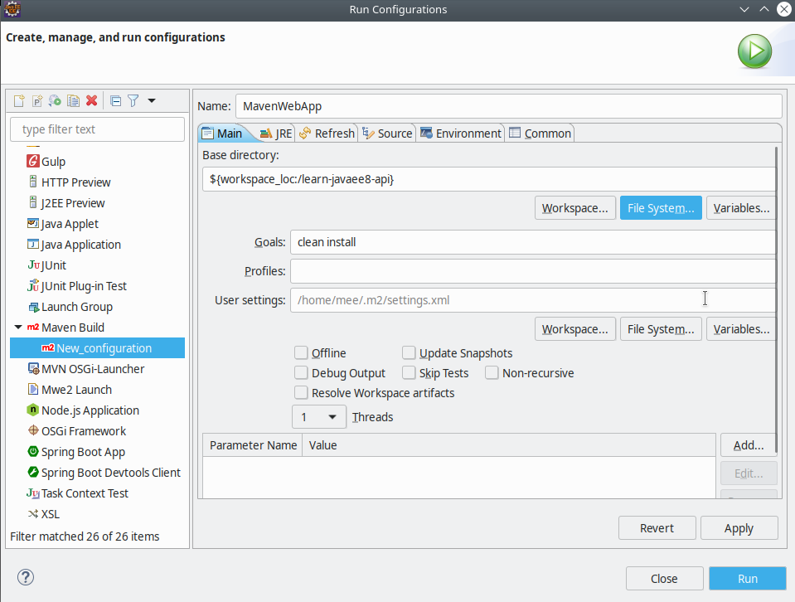
Deploy project in Tomcat.
จะต้องมีการ configure tomcat
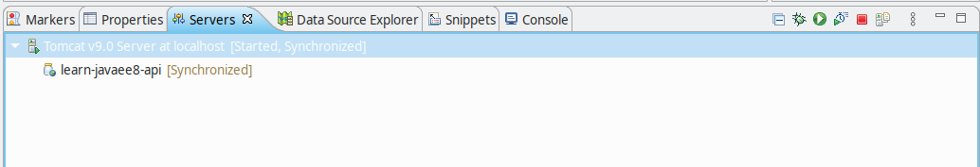

Part 2 Bootstrap your Jakarta EE 8 application
ใช้ https://github.com/AdamBien/JakartaEE-essentials-archetype
mvn archetype:generate -DarchetypeGroupId=com.airhacks -DarchetypeArtifactId=jakartaee-essentials-archetype -DarchetypeVersion=0.0.3 -Darchetype.interactive=false --batch-mode -Dversion=1.0-SNAPSHOT -DgroupId=GROUP_ID -DartifactId=PROJECT_NAME

สร้าง project จาก eclipse
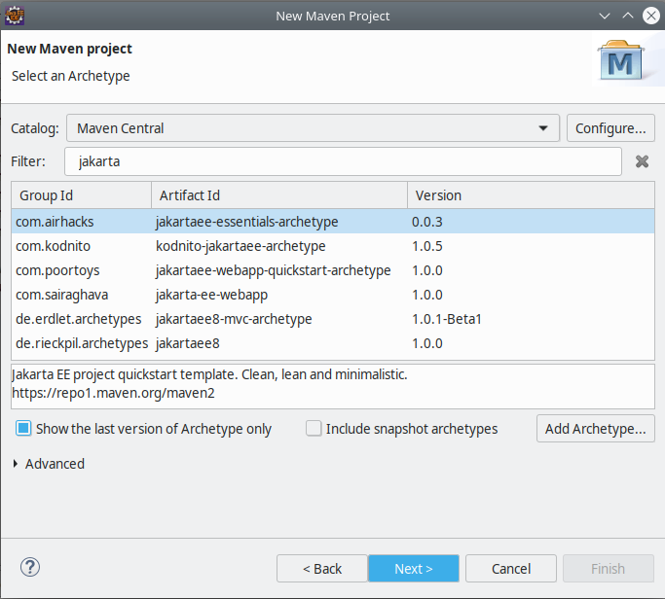
สร้าง project
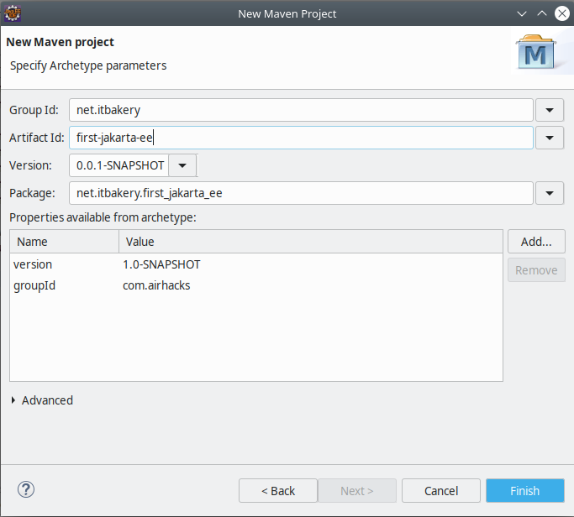

ทดสอบสร้าง JAX-RS application
https://rieckpil.de/howto-bootstrap-your-first-jakarta-ee-8-application/
สร้าง JAX-RS application เพื่อทำการ ดึงข้อมูลจาก External Service และ Expose data และทำการ Deploy ด้วย jboss/wildfly ใน Docker

Jakarta EE 8 Full Platform compatible: Glassfish 5.1, Open Liberty 19.0.0.6 and WildFly 17.0.1.Final
เปลี่ยน Dockerfile
FROM airhacks/glassfish
COPY ./target/first-jakarta-ee.war ${DEPLOYMENT_DIR}

เป็น
FROM jboss/wildfly:17.0.1.Final
COPY target/first-jakarta-ee.war /opt/jboss/wildfly/standalone/deployments/ROOT.war

mvn clean package
docker build -t itbakery/first-jakarta-ee .
docker run -d -p 8080:8080 -p 4848:4848 --name first-jakarta-ee itbakery/first-jakarta-ee

